FONCTIONNEMENT :

ALSH le Mercredi de 12h à 19h

ALSH Vacances scolaires de 7h30 à 19h

Le repas n’est pas fourni par la structure, pensez à le ramener (chaud ou froid). Les BPL disposent de micro-ondes à la disposition des enfants pour réchauffer leur repas.

Sorties en bus : Dans la mesure où les places sont limitées, merci d’inscrire vos enfants à l’avance. Lors de ces sorties, nous vous demandons de respecter les heures de départ. Le centre sera également fermé.

Votre équipe d’animation : Natacha et Stéphanie

TARIFS ALSH AU 1er JANVIER 2014 (vacances)
Quotient familial | 0 < QF <356 | 357 < QF < 442 | 443 < QF <617 | 618 < QF < 899 | 900 < QF < 1149 | QF > 1150
Journée | 3 € | 5€ | 7€ | 8€ | 9€ | 10€
½ journée | 1.50€ | 2.50€ | 3.50€ | 4€ | 4.50€ | 5€
Pour toutes les familles n’ayant pas fourni leur numéro d’allocataire CAF, ou les non ayant droit CAF (ex : MSA) se verront appliquer le tarif de la tranche la plus élevée.

Cotisation annuelle par famille (année scolaire)
Quotient familial | 0 < QF <442 | 443 < QF <617 | 618 < QF < 899 | 900 < QF < 1149 | QF > 1150
Cotisation annuelle | 5 € | 7€ | 10€ | 12€ | 15€

INSCRIPTION POUR LES SORTIES AVANT LE 3 JUILLET IMPERATIVEMENT

!!C’est l’été, pensez à la casquette et à la crème solaire !!
Pour les jeux d’eau : prévoir les affaires de bain et des affaires de rechange


Association « Les Bons p’tits loups » - BPL

Salle des fêtes 32130 Cazaux-Savès
Tel : 05.62.62.22.90
bons.ptits.loups@hotmail.fr

Le programme JUILLET / AOUT

Du 6 au 24 juillet 2015
Du 24 au 31 aout 2015

NOUVEAUTE 2015 :
Un goûter BIO et équilibré sera offert chaque jour aux enfants par les Bons P’tits Loups




1er semaine : JUILLET

 | Lundi 6 | Mardi 7 | Mercredi 8 | Jeudi 9 | Vendredi 10
Matin | Jeux de présentation  (dauphin, dauphine,..) | Fabrication d’un jeu de quilles | Jeux du killer, chef d’orchestre et du détective | WALIBI   | Préparation d’un gâteau
Après Midi | banderole sur les vacances d’été | Bataille d’eau | Jeu de quilles |  | Base Ball Goûter

2ème semaine : JUILLET

 | Lundi 13 | Mardi 14 | Mercredi 15 | Jeudi 16 | Vendredi 17
Matin | Fabrication d’un lampion pour le 14 juillet | Férié | Fabrication d’animaux et de personnage africain |   Labyrinthe  De  Merville | Préparation d’une salade de fruit jolie jolie
Après Midi | -Finition du lampion  -match de basket | Férié | Bataille d’eau |  | -Petit jeux extérieur (tomate, balle au camp,..)  Goûter

Pour les sorties à la journée :
Départ 9h retour prévu à 18h !!!
Pensez au PIQUE-NIQUE

3ème semaine : JUILLET
 | Lundi 20 | Mardi 21 | Mercredi 22 | Jeudi 23 | Vendredi 24
Matin | Fabrication d’un moulin à vent | Piscine de Samatan  Canoë*  En Gascogne | Crée ton cadre de vacances | Création finale d’un village africain | Préparation d’un gâteau et de la salle
Après Midi | Jeu du cowboy et des indiens | Piscine de Samatan  Canoë*  En Gascogne | Promenade dans Cazaux et jeux plein air | Bataille d’eau | Boum !!!

4ème semaine : AOÛT

 | Lundi 24 | Mardi 25 |  | Mercredi 26 |  | Jeudi 27 | Vendredi 28
Matin | Création du jeu de l’oie géant | Animaparc  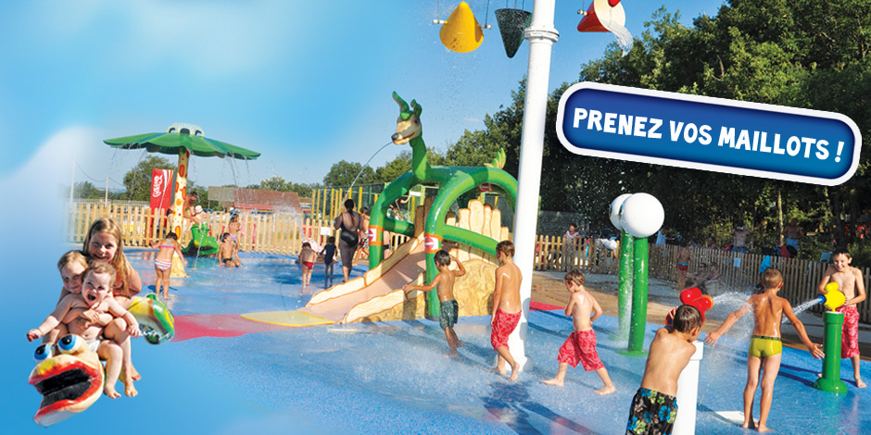 |  | Fabrication d’un cerf-volant |  | Fabrique ton album photos souvenir | Préparation d’un gâteau
Après Midi | Pétanque en équipe |  |  | Jeu de l’oie géant |  | Fais voler ton cerf-volant | Goûter  Je fais ce que je veux !
Lundi 31
Matin | Fabrication d’un marque page |  | Après Midi |  | Débriefing de toutes les vacances, jeu du poule renard vipère, le béret.
*apporter le brevet de nage 25 m

